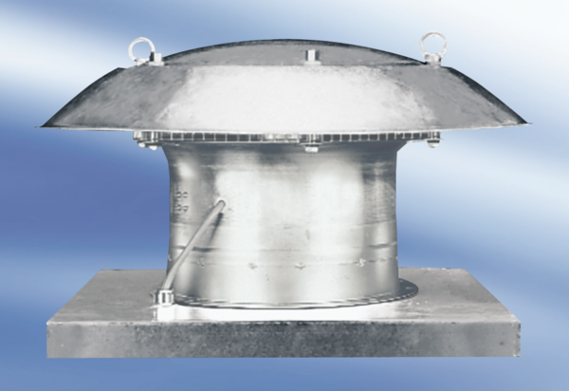Osiowy wentylator dachowy DZD 35/2 AOpakowanie jednostkowe: 1 sztukaAsortyment:
Numer artykułu: 0087.0419Producent: MAICO

